

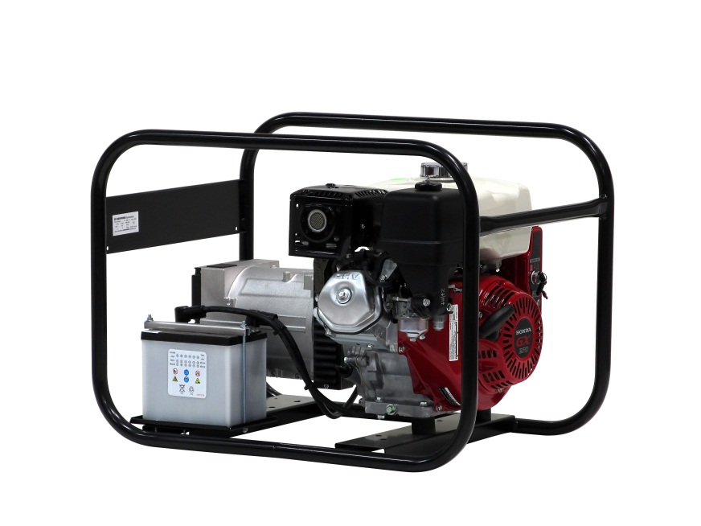
EP5000T(E) (3-230V)

Содержание:

0. ВВЕДЕНИЕ
1. МЕРЫ БЕЗОПАСНОСТИ
2. ИДЕНТИФИКАЦИОННАЯ ТАБЛИЧКА, ЭТИКЕТКА «ЗВУКОВАЯ МОЩНОСТЬ» И ПИКТОГРАММЫ
3. КРАТКОЕ ОПИСАНИЕ ЭЛЕКТРОАГРЕГАТОВ
4. ОПИСАНИЕ ОРГАНОВ КОНТРОЛЯ И УПРАВЛЕНИЯ
5. ПОЛЬЗОВАНИЕ ЭЛЕКТРОАГРЕГАТОМ
6. ВСТРОЙКА АГРЕГАТА
7. ПЕРЕЧЕНЬ ДЕТАЛЕЙ
8. ГЕНЕРАТОР В РАЗОБРАННОМ ВИДЕ .
9. ТЕХНИЧЕСКИЕ ДАННЫЕ ГЕНЕРАТОРА
10.УХОД ЗА АГРЕГАТОМ
11.ЭЛЕКТРИЧЕСКИЕ СХЕМЫ
12.ПЕРЕВОЗКА И ХРАНЕНИЕ
13.УСТРАНЕНИЕ НЕПОЛАДОК

ПЕРЕВОД ОРИГИНАЛЬНОГО «РУКОВОДСТВА ДЛЯ ПОЛЬЗОВАТЕЛЯ»

0. ВВЕДЕНИЕ

Чтобы наш электроагрегат надёжно прослужил Вам долгие годы, до начала пользования им внимательно прочитайте это «Руководство».

Сначала прочтите прилагаемые к агрегату Инструкцию по эксплуатации двигателя и Инструкцию по эксплуатации генератора. В них объясняются работа мотора и генератора тока, описан необходимый им уход и указаны опасности, вызываемые неправильной эксплуатацией.

Если у Вас имеются вопросы по этому электроагрегату обращайтесь прямо к нам в EUROPOWER Generators через Веб-сайт www.europowergenerators.com.

Все технические данные в данном Руководстве относятся к стандартной комплектации агрегатов типов EP5000T(E)(3х230V) с двигателями HONDA GX270.Технические данные электроагрегатов с дополнительными опциями могут немного отличаться. Подробную информацию по этому вопросу Вы можете получить у Вашего дилера.

1. МЕРЫ БЕЗОПАСНОСТИ

- Не вскрывайте агрегат, не производите на нём никаких работ и не используйте его, пока не прочтёте очень внимательно это «Руководство для пользователя». Несоблюдение этого может привести к травмам персонала и повреждению оборудования. Если что-то осталось для Вас непонятным в этом Руководстве, проконсультируйтесь с нашим авторизованным дилером.
- При работе располагайте агрегат на ровной поверхности. Чрезмерный наклон агрегата может вызвать вытекание топлива из него.
Во время работы размещайте агрегат не ближе 1м от другого оборудования и строительных конструкций.
Не допускайте детей и животных близко к работающему агрегату.
- Бензин легко воспламеняется и при определённых условиях становится взрывоопасным.
Заправляйте агрегат топливом только при остановленном двигателе и в хорошо вентилируемом помещении.
Не курите, не пользуйтесь открытым огнём и не допускайте появления любых искр при заправке агрегата топливом и вблизи мест его хранения.
Если топливо пролилось - немедленно вытрите его.
Избегайте частого или длительного контакта топлива с Вашей кожей, не вдыхайте его паров.
Если Вы решите использовать бензин с добавкой спирта, убедитесь, что его октановое число не ниже, чем предписано EUROPOWER.
Существует два сорта такого бензина: один содержит этанол, а другой метанол.
Не применяйте бензин, содержащий добавку более 10% этанола.
Не применяйте бензин с метанолом (метилом или древесным спиртом), если в нём отсутствуют ингибиторы коррозии и растворители для метанола либо их содержание превышает 5%.
- Повреждение системы снабжения двигателя топливом или ухудшение его работы из-за применения бензина с добавкой спирта не подпадает под действие гарантии! EUROPOWER не разрешает использование бензина с добавкой метанола, поскольку свидетельств о его безвредности для двигателя недостаточно.
- Перед покупкой бензина в незнакомом месте выясните, не содержит ли этот бензин добавки спирта. Если содержит, запросите информацию о виде спирта и его процентном содержании. Если Вы заметите какие-либо неблагоприятные признаки в работе двигателя при использовании купленного Вами бензина, который содержит или, по Вашему мнению, может содержать добавку спирта, перейдите на использование бензина, который, как Вы уверены, спирта не содержит.
- Используйте автомобильный бензин с октановым числом не ниже 86 или расчётным октановым числом не ниже 91. Для уменьшения нагара на стенках камеры сгорания двигателя желательно применять бензин без присадок свинца.
- Производимые нами электроагрегаты имеют код степени их защиты оболочкой не ниже IP23 по стандарту Европейского Союза EN60529, которая допускает их использование на открытом воздухе при дожде, падающем под углом не более 60° к вертикали. Не допускается пользование агрегатом при снегопаде и во взрывоопасных помещениях!
- При неправильном использовании электроагрегат может вызвать поражение электрическим током. Не обслуживайте работающий агрегат с мокрыми руками.
- Подключение электроагрегата к сети здания в качестве источника аварийного или резервного электроснабжения должно быть выполнено квалифицированным специалистом и в соответствии с требованиями действующих норм.
Не подсоединяйте агрегат к электрической сети общего пользования или иным источникам тока. При неправильном подключении вырабатываемый агрегатом ток может попасть в общую сеть, что для работающих на ней грозит поражением током. Кроме того, после восстановления напряжения в общей сети агрегат может взорваться, загореться или вызвать загорание в электросети здания.
- При работе агрегата его глушитель сильно нагревается и остаётся горячим ещё некоторое время после остановки двигателя.
Во избежание ожогов не касайтесь горячего глушителя.
Перед установкой агрегата на хранение внутри помещения дайте двигателю остыть.
Во избежание ожогов обращайте внимание на предупреждающие эмблемы безопасности - пиктограммы, расположенные на агрегате.
- При перемещении агрегата вручную учитывайте максимальную нагрузку на одного человека, допускаемую нормами безопасности.
- Работайте только в хорошо вентилируемых помещениях. Недостаточные охлаждение и/или вентиляция могут привести к перегреву агрегата и его серьёзным повреждениям. Выхлопные газы двигателя содержат ядовитую окись углерода («угарный газ»).
- Не допускайте работы агрегата, когда с двигателя или генератора сняты защитные ограждения.
- Не носите свободной одежды вблизи работающего агрегата.
- Доверьте уход за агрегатом квалифицированным специалистам. Например, согласно требованиям, ст. 233 AREI - бельгийских «Общих правил выполнения работ на электроустановках» - такое обслуживание электроагрегатов может выполняться только «предупреждёнными лицами» с профессинальным кодом ВА4 или «уполномоченными лицами» с профессиональным кодом ВА5. Аналогичные правила существуют и в других странах. В любом случае должны выполняться наиболее строгие требования местного правового регулирования.
- Никогда не выполняйте каких-либо операций по уходу за агрегатом во время его работы.
- Не подключайте к агрегату электрическую нагрузку мощности большей, чем указано на его идентификационной табличке. Это может его серьёзно повредить.
- Будьте предельно осторожны при подключении сварочных аппаратов к любому электроагрегату. Эти аппараты могут вызвать повреждения генератора Вашего агрегата. Всегда проконсультируйтесь сначала со специалистом EUROPOWER, соответствует ли мощность Вашего агрегата потребностям этого сварочного аппарата.
- Прежде, чем использовать Ваш агрегат для питания электронных приборов (компьютера, радиоприёмника, телевизора, аппарата для сварного соединения пластмассовых труб и т.п.), всегда посоветуйтесь сначала со специалистом EUROPOWER. С некоторыми типами генераторов электронные приборы не работают или могут даже быть повреждены. Наиболее подходят для питания электронного оборудования генераторы с низкой гармонической дисторсией (малым отклонением реального профиля тока от идеальной синусоидальной формы).

2. ИДЕНТИФИКАЦИОННАЯ ТАБЛИЧКА, ЭТИКЕТКА «ЗВУКОВАЯ МОЩНОСТЬ» И ПИКТОГРАММЫ

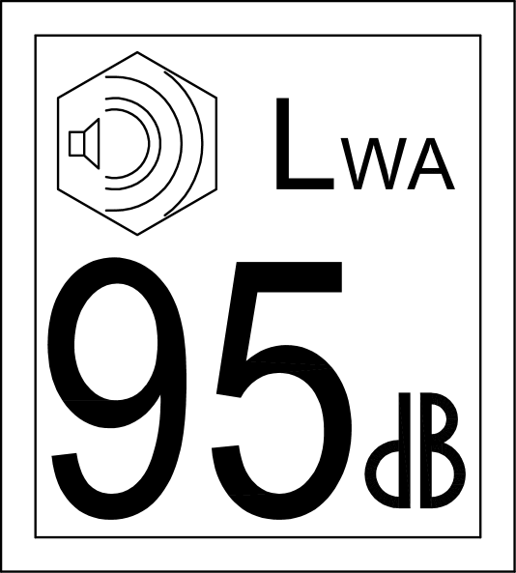
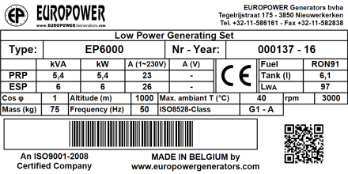

2.1. Здесь приведены примеры маркировочной таблички агрегатов фирмы EUROPOWER и этикетки «Звуковая мощность». Маркировочная табличка прикреплена на каждом нашем изделии и содержит важнейшие данные о конкретном агрегате. Наличие эмблемы «СЕ» свидетельствует о соответствии данного агрегата «Общим нормам безопасности оборудования» Европейского Союза. А этикетка «Звуковая мощность», показывающая уровень шумности работы агрегата, устанавливается только на тех агрегатах, которые соответствуют требованиям Европейских норм защиты от шума 2000/14/EC. Дополнительную информацию по этому вопросу Вы найдёте в технической документации EUROPOWER или на нашем веб-сайте www.europowergenerators.com.

2.2. Пиктограммы: это графические этикетки, помогающие при эксплуатации агрегата и предупреждающие об опасных местах. Некоторые из них применяются только на агрегатах с определёнными опциями или в специфическом исполнении, поэтому на агрегатах стандартного исполнения некоторые из пиктограмм могут отсутствовать
EP_B

(1) | -  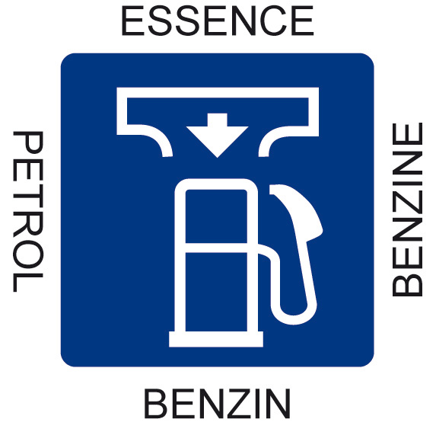 | Место заливки бензина в бак. Откройте пробку заливной горловины и проверьте уровень топлива. Аккуратно залейте топливо, не проливая его. Не заполняйте бак доверху. Условия использования агрегата могут требовать пониженного уровня топлива в баке. По окончании заправки надёжно закройте пробку бака. Пролитое топливо вредит окружающей среде, если пролилось – сразу вытрите его!
(4) | -   | Чтобы залить масло, откройте крышку маслозаливной горловины или выньте мерный шуп из его отверстия. Аккуратно залейте масло, не проливая его. Если пролилось – сразу вытрите его, соблюдая действующие правила и не нанося ущерба окружающей среде! Не выливайте масло на землю или в канализацию! По окончании заливки плотно закройте крышку горловины или установите на место мерный щуп!
(11) |  | ОСТОРОЖНО! Опасность поражения электрическим током
(12) | 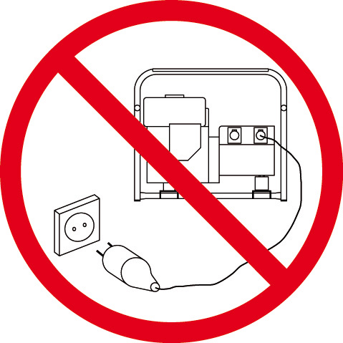 | Не подсоединяйте агрегат к электрической сети общего пользования или к каким-либо другим подключённым к ней установкам. При неправильном подключении вырабатываемый агрегатом ток может попасть в общую сеть, что для работающих на ней грозит поражением током. Кроме того, после восстановления напряжения в общей сети агрегат может взорваться, загореться или вызвать загорание в электросети здания.

(13) | -   | Клемма защитного заземления – сюда может быть подсоединён штырь заземления. Следуйте указаниям настоящего Руководства по использованию штыря заземления.
(22) | -   | ОСТОРОЖНО! Горячая поверхность. Может вызвать ожоги. Горячий двигатель или его выхлопная система могут вызвать серьёзные и даже смертельные ожоги. Не выполняйте никаких работ на работающем или неостывшем агрегате.
(23) | - | Не курите, не пользуйтесь открытым огнём, не вызывайте искр вблизи электроагрегата, топливопроводов, топливного фильтра, топливного насоса и других возможных увлажнённых топливом деталей или источников паров топлива.
(24) | -   | Топливо очень легко возгорается и взрывоопасно, что может привести к ожогам и серьёзным травмам при заправке агрегата. До начала заправки остановите двигатель и дайте ему остыть.
(25) | -   | Выхлопные газы двигателя содержат ядовитую окись углерода («угарный газ») и при вдыхании могут вызвать смерть или серьёзные осложнения здоровья. Не эксплуатируйте агрегат в невентилируемых помещениях. Регулярно проверяйте газо-непроницаемость соединений деталей выхлопной системы двигателя.
(27) |  | Для подъёма агрегата используйте только грузоподъёмные устройства, отвечающие требованиям действующих норм безопасности. Не допускайте резких перегибов подъёмных строп. Строго запрещается находиться в опасной зоне под поднимаемым грузом. Не перемещайте груз над людьми или жилыми территориями. Не оставляйте груз висящим на кране. Ускорения и торможения поднимаемого груза должны находиться в допустимых пределах.  Для подъёма тяжёлых грузов пользуйтесь только средствами достаточной грузоподъёмности, испытанными и допущенными к эксплуатации согласно действующим нормам безопасности.  Подъёмные крюки, петли, серьги и т.п. не должны иметь деформаций и должны воспринимать усилия, действующие только вдоль расчётной линии стропа.  Допускаемая грузоподъёмность крана сильно снижается, если усилия направлены под углом к весу поднимаемого объекта.  Для наибольшей безопасности и эффективности работы подъёмного оборудования все стропы должны располагаться возможно ближе к вертикали.  Размещайте кран так, чтобы груз перемещался вертикально.  Если такое расположение крана невозможно, примите меры, чтобы груз не тащился по основанию. Можно, например, использовать для подъёма два крана одновременно, расположенных так, чтобы угол перемещания груза каждого из них составлял не более 30° с вертикалью.

(28) | -   | ВНИМАНИЕ! Перед выполнением технического обслуживания агрегата ознакомьтесь с Инструкцией по эксплуатации двигателя и Инструкцией по эксплуатации генератора тока. Неправильное техническое обслуживание или неустранение выявленной неисправности может привести к аварии агрегата, ведущей к серьёзным и даже смертельным травмам.  Соблюдайте рекомендации по проверке компонентов агрегата и сроки их технического обслуживания согласно Руководствам по использованию и обслуживанию двигателя и генератора тока.

3. КРАТКОЕ ОПИСАНИЕ ЭЛЕКТРОАГРЕГАТОВ

Тип: EP5000Т: 5кВА макс. 4.5кВА непрерывн. 5A 3x400В / 3.6кВА макс. 16A 1x230В
Частота тока: 50 Гц
Двигатель: HONDA GX270, 9л.с., 1 цилиндр, 270см³, 3000об/мин, воздушн. охлаждение
Ёмкость топливного бака: 5,3л
Габаритные размеры: дл = 83см, шир = 51см, выс = 56см
Вес: 72кГ
Звуковая мощность: LwА 96(*)

Тип: EP6500Т(3х230V)(E): 5кВА макс. 4.5кВА непрерывно. 8A 3x400В/16A 3x230В
Частота тока: 50 Гц
Двигатель: HONDA GX270, 9л.с., 1 цилиндр, 270см³, 3000об/мин, воздушн. охлаждение
Ёмкость топливного бака: 5,3л
Габаритные размеры: дл = 83см, шир = 51см, выс = 56см
Вес: 72кГ
Звуковая мощность: LwА 96(*)

(*) (см. также СЕ-сертификаты соответствия IIA «Замеренная звуковая мощность агрегата» и «Гарантируемая звуковая мощность агрегата»)

Основными компонентами данных агрегатов являются: бензиновый двигатель HONDA GX270 (3000об/мин) с воздушным охлаждением, генератор переменного тока (альтернатор) и рама.
Подробные технические данные о двигателе и генераторе содержатся в Инструкциях по их эксплуатации, прилагаемых к каждому агрегату.

4. ОПИСАНИЕ ПАНЕЛЕЙ КОНТРОЛЯ И УПРАВЛЕНИЯ

Панель управления генератором включает:
- тепловой предохранитель – только на однофазной розетке напряжением 230В
- два устройства для подключения нагрузки (в однофазных агрегатах – 2 розетки типа Schuko, в трёхфазных агрегатах – 1 розетка типа Schuko и один 5-типолюсный разъём типа СЕЕ на напряжение 400В и предельный ток 16А)
- EP5000Т(3х230V): устройства для подключения нагрузки (1 розетка типа Schuko на напряжение 230В и предельный ток 16А + 4-ехполюсный разъём на напряжение 3х230В и предельный ток 16А)

Панель управления двигателем включает:
- Агрегаты с ручным стартером:
- переключатель зажигания «Включено/выключено (0 – I)»
- Агрегаты с электрическим стартером:
- ключ стартера
- предохранитель электрического контура стартера

5. ПОЛЬЗОВАНИЕ ЭЛЕКТРОАГРЕГАТОМ

Органы управления агрегатом: два устройства для подключения нагрузки с тепловым предохранителем (только на розетках 1~230В) ручка управления воздушной заслонкой, кран подачи топлива и переключатель зажигания «Включено/выключено (0 – I)» в агрегатах с ручным стартером или ключ стартера в агрегатах с электрическим стартером.

5.1 Пуск двигателя:

- Проверьте уровень масла.
- Проверьте уровень топлива.
- Откройте кран подачи топлива, передвинув ВПРАВО «чёрную ручку».
- Если мотор холодный, прикройте воздушную заслонку карбюратора, передвинув «серую ручку» ВЛЕВО
- В агрегатах с ручным стартером:
- Поставьте переключатель зажигания в положение «I – Включено»
- Запустите двигатель шнуром ручного стартера и откройте воздушную заслонку карбюратора, передвинув «серую ручку» ВПРАВО в её начальное положение
- В агрегатах с электрическим стартером:
- Запустите двигатель поворотом ключа стартера в положение «ПУСК» и откройте воздушную заслонку карбюратора, передвинув «серую ручку» ВПРАВО в её начальное положение
- Перед подключением нагрузки дайте двигателю поработать пару минут, чтобы он прогрелся.

5.2. Подключение электрической нагрузки:

- Допускаемые для данного электроагрегата мощность электрической нагрузки и максимальная сила тока приведены на его маркировочной табличке.
- При перегрузке агрегата установленный на альтернаторе тепловой предохранитель через короткое время сработает. В этом случае проверьте величину подключённой нагрузки, при необходимости уменьшите её и только после этого снова включите предохранитель.
- Наши агрегаты в стандартном исполнении имеют защиту от короткого замыкания. В качестве опции возможна установка термомагнитного предохранителя на каждую розетку или разъем. Проконсультируйтесь по этому вопросу с Вашим дилером.

5.3. Остановка агрегата:

- Для охлаждения агрегата дайте ему до его остановки пару минут поработать без нагрузки.
- В агрегатах с ручным стартером:
- Поставьте переключатель зажигания в положение «0 – Выключено»
- В агрегатах с электрическим стартером:
- Остановите двигатель поворотом ключа стартера в положение «0 –выключено»
- Закройте кран подачи топлива, передвинув ВЛЕВО «чёрную ручку» до упора.

5.4. Охлаждение агрегата:

- следите за тем, чтобы не было препятствий пpоходу свежего воздуха через заборные решётки для охлаждения двигателя и генератора
- следите за тем, чтобы не было препятствий выбросу нагретого в агрегате воздуха и удалению выхлопных газов;
- не допускайте работы агрегата в замкнутом помещении!

5.5. Защита агрегата:

- двигатель: остановка двигателя при опасном снижении уровня масла
- генератор: тепловой предохранитель (только на розетках 1~230В)

5.6. Технический уход и обслуживание (см. также Раздел 10):

Все требующие ухода детали и точки агрегата (воздушный фильтр, пробка для слива масла из картера, крышка маслозаливной горловины, топливный фильтр, крышка клапанной коробки, свеча зажигания) имеют легкий доступ. Регламентное обслуживание двигателя описано в Инструкции по его эксплуатации. При неисправности двигателя или генератора тока проконсультируйтесь с Вашим дилером.

5.7. Указания по технике безопасности для пользователей:

Электрические соединения агрегатов EP5000T(E)(3х230V) в стандартном исполнении выполнены по т.н. изолированной схеме без заземления. Это означает, что к агрегату одновременно может быть подключено не более одной нагрузки, имеющей заземление (класса 1 по западноевропейской классификации). Количество одновременно подключаемых нагрузок «с двойной изоляцией» (класса 2 по западноевропейской классификации), которые можно узнать по пиктограмме «квадрат в квадрате» на их корпусе, не ограничено.
Проконсультируйтесь с Вашим дилером о предписаниях норм по специфическому составу Ваших токоприёмников.
Чтобы обеспечить надёжное срабатывание термомагнитного предохранителя в случае короткого замыкания в сети, соотношение длины и сечения применяемых для подключения нагрузки кабелей должно соответствовать нормируемым требованиям страны использования агрегата.
В качестве опций возможна установка на агрегате термомагнитного предохранителя, защиты от пробоя изоляции или от утечки тока в землю.

Таблица: Требуемое Нормами Европейского Союза минимальное сечение (кв.мм) соединительных кабелей в зависимости от их длины (м) и силы проходящего тока (А)
 | Длина кабеля | Длина кабеля | Длина кабеля
Сила тока,А | 0 до 50 метров | > 50 до 100 метров | > 100 до 150 метров
6 | 1.5мм² | 1.5мм² | 2.5мм²
8 | 1.5мм² | 2.5мм² | 4мм²
10 | 2.5мм² | 4мм² | 6мм²
12 | 2.5мм² | 6мм² | 10мм²
16 | 2.5мм² | 10мм² | 10мм²
18 | 4мм² | 10мм² | 10мм²
24 | 4мм² | 10мм² | 16мм²
26 | 6мм² | 16мм² | 16мм²
36 | 6мм² | 25мм² | 25мм²
50 | 10мм² | 25мм² | 35мм²

6. ВСТРОЙКА АГРЕГАТА

Проконсультируйтесь по этому вопросу с Вашим дилером или непосредственно с предприятием EUROPOWER Generators.

Для агрегатов без СЕ-сертификата соответсвия IIA см. «Руководство по монтажу» в «Указаниях по встройке механических устройств согласно 2000/14/СЕ»

7. ПЕРЕЧЕНЬ ДЕТАЛЕЙ

Данный перечень относится к стандартному исполнению агрегатов рассматриваемых типов. В агрегатах с дополнительными опциями (например, с блоком защиты от пробоя изоляции, с дистанционным управлением, с системой автоматического пуска- остановка двигателя и др.) могут иметь место некоторые отличия! За информацией о деталях для агрегатов с опциями обращайтесь к Вашему дилеру.

Кодовый номер детали Наименование детали

7.1. ЭЛЕКТРОАГРЕГАТ

120000025 Амортизатор A 30/25 M8×15 – M8×35 (генератор агрегатов EP2500 H/LS, двигатель агрегатов EP2500 H/MA, EP2500 H/S, EP3300 H/MA)
120000030 Амортизатор A 30/40 M8 (генератор агрегатов EP2500 H/MA, EP2500 H/S, EP6000 H/MS)
120000031 Амортизатор A 30/30 M8 (генератор агрегатов EP3300 H/MA)
120000050 Амортизатор A 50/40 M10 (двигатель агрегатов EP2500 H/LS, генератор агрегатов EP4100 H/MA, EP4100 H/S, EP5000T H/MA, EP5000T H/S, EP6000 H/MA, EP6000 H/S, EP6500T H/MA, EP6500T H/S, EP7000 H/S)
120001043 Амортизатор B 40/30 M8 (генератор и двигатель агрегатов EP3300 H/LS, двигатель агрегатов EP4100 H/LS, EP4100 H/MA, EP4100 H/S, EP5000T H/MA, EP5000T H/S, EP6000 H/LS, EP6000 H/MA, EP6000 H/S, EP6000 H/MS, EP6500T H/MA, EP6500T H/S, EP7000 H/S, EP7000 H/LS)
120001056 Амортизатор B 50/60 M10 (генератор агрегатов EP4100 H/LS, EP6000 H/LS, EP7000 H/LS)
170000000 аккумулятор 12В ёмк. 24Aч
(в агрегатах с эл/стартером кроме EP2500E H/LS)
170000001 аккумулятор 12В ёмк. 18Aч (только в EP2500E H/LS)
201000003 альтернатор LSA36L15 3.5кВА Leroy-Somer (для EP2500E H/LS - EP3300 H/LS)
201000004 альтернатор LSA36L25 4.2кВА Leroy-Somer (для EP4100 H/LS)
201000006 альтернатор LSA36L5 5.5кВА Leroy-Somer (для EP6000 H/LS)
201000007 альтернатор LSA36L7 6.5кВА Leroy-Somer (для EP7000 H/LS)
202000002 альтернатор S15W-85/A 2.4кВА Mecc-Alte (для EP2500 H/MA)
202000003 альтернатор S16W-90C 3.5кВА Mecc-Alte (для EP3300 H/MA)
202000004 альтернатор S16W-105/C 4.1кВА Mecc-Alte (для EP4100 H/MA)
202000005 альтернатор S16W-150/C 5.7кВА Mecc-Alte (для EP6000 H/MA)
202000106 альтернатор T16F-160/A 7.5кВА Mecc-Alte (для EP5000T H/MA, EP6500T H/MA)
217000002 альтернатор R80LBL 2.2кВА Sincro (для EP2500 H/S)
217000004 альтернатор ER2CAT 4.2кВА Sincro (для EP4100 H/S)
216000006 альтернатор NAC5500 5.5кВА Markon-Sawafuji (для EP6000 H/MS)
217000006 альтернатор EK2MCT 6кВА Sincro (для EP6000 H/S)
217000008 альтернатор EK 8кВА Sincro (для EP7000 H/S)
217000107 альтернатор ET2MCF 7кВА Sincro (для EP5000T H/S, EP6500T H/S)
300000060 HONDA GX160UT1 VSD9 5.5л.с. 3000об/мин (для EP2500)
300000061 HONDA GX160UT1 VXE9 с ЭЛЕКТРОСТАРТЕРОМ (для EP2500E)
300000070 HONDA GX200UT-VSD9 6.5л.с. 3000об/мин (для EP3300)
300000090 HONDA GX270UT VX-B7-OH 9л.с. 3000об/мин (для EP4100, EP5000T)
300000091 HONDA GX270UT VXE7 9л.с. с ЭЛЕКТ.СТАРТЕРОМ (для EP4100E)
300000130 HONDA GX390UT1 VXB9-OH 13л.с. 3000об/мин (для EP6000, EP6500T, EP7000)
300000131 HONDA GX390UT1 VXE9 13л.с. 3000об/мин (для EP6000E, EP6500TE)
300004130 HONDA GX390T VSP-OH 13л.с. 3000об/мин (для EP7000)
910000005 рама типа 3S (для EP2500 H/S)
910000007 рама типа 3C (для EP2500E H/LS - EP3300 H/LS)
910000009 рама типа 3A (для EP3300 H/MA)
910000017 штанга с резьбой M6 195мм для крепления аккумулятора (только для агрегатов с эл/стартером)
910000018 алюминиевый U-профиль 210мм для крепления аккумулятора (только для агрегатов с эл/стартером)
910000100 рама типа 4 (для EP4100 H/MA, EP4100 H/S)
910000102 рама типа 4AC (для EP4100 H/LS)
910000105 рама типа 5 (для EP5000T H/MA, EP5000T H/S, EP6000 H/MA, EP6000 H/S, EP6000 H/MS, EP6500T H/MA, EP6500T H/S, EP7000 H/S)
910000106 рама типа 5AC (для EP6000 H/LS, EP7000 H/LS)

7.2. ЗАМЕНЯЕМЫЕ ДЕТАЛИ ДЛЯ ТЕХНИЧЕСКОГО ОБСЛУЖИВАНИЯ АГРЕГАТА

398000160 очищающий элемент воздушного фильтра для GX160 и GX200
398000390 очищающий элемент воздушного фильтра для GX270 и GX390
390700056 щётки и щёткодержатель для генераторов ET/T16F (для EP5000T, EP6500T H/MA+H/S)
A004 свеча зажигания для GX160 / GX200 / GX270 / GX390
A022 прокладка уплотнения крышки клапанной коробки для GX270 и GX390
A034 размещаемый в баке топливный фильтр
A00000130 прокладка уплотнения крышки клапанной коробки для GX160 и GX200

8. ЭЛЕКТРИЧЕСКИЕ СХЕМЫ

См. электрические схемы в Инструкциях по эксплуатации двигателя и по эксплуатации генератора.

9. ГАБАРИТНЫЕ РАЗМЕРЫ

Запросите через Вашего дилера предприятия EUROPOWER.

10. УХОД ЗА АГРЕГАТОМ

10.1. Генератор переменного тока:

EP5000T(E)(3х230V): генераторы этих агрегатов не требуют специального технического обслуживания. Достаточно одновременно с регламентным техническим обслуживанием двигателя осматривать видимые детали генератора, а также одновременно проверять состояние подшипника ротора генератора и состояние угольных щёток коллектора.
Расчётный срок службы щёток составляет 2500 – 3000 моточасов.

10.2. Двигатель:

Периодичность планового техобслуживания двигателя указана в Инструкции по его эксплуатации.
Обратите внимание: при выпуске агрегата с предприятия его двигатель заправлен маслом типа вязкости 15W40, предназначенным для использования при температурах не ниже минус 10°C. Качество масла по уровню эксплуатационных свойств должно быть не хуже API SJ/CF-4.
Для эксплуатации агрегата при температуре окружающей среды до –20°С следует применять масло вязкости 10W40, а при температуре до –30°С - масло вязкости 5W40 вышеуказанного качества.

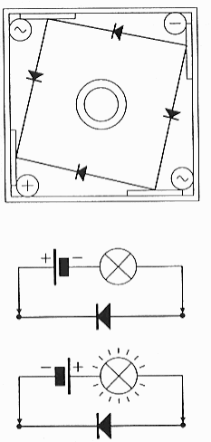
ПРОВЕРКА ДИОДОВ: Каждый диод проверяется индивидуально : подсоедините к его контактам омметр или батарею с лампочкой накаливания. Диод должен пропускать ток только в одном направлении. При перемене полярности подключения батареи лампа должна загораться и гаснуть.

10.3 РЕГУЛИРОВКА ВЫСОТЫ ВОЗДУШНОГО ЗАЗОРА В КОМПАУНДТРАНСФОРМАТОРЕ

ПРЕДУПРЕЖДЕНИЕ !!!
Для обеспечения Вашей безопасности выполняйте нижеуказанные работы только при неработающем двигателе !

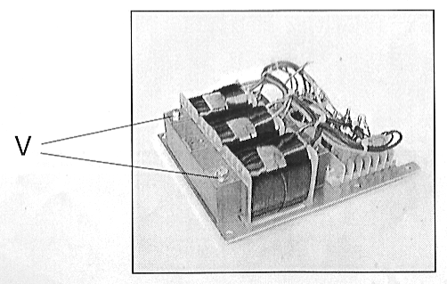
При необходимости отрегулировать генерируемое напряжение при отсутствии нагрузки, выполните следующее:
- Снимите верхнюю крышку генератора.
- Ослабьте винты «V» - см. рисунок справа
- Отрегулируйте высоту воздушного зазора, добавляя или удаляя изолирующие прокладки и имея в виду, что
= увеличение зазора увеличивает генерируемое напряжение
= уменьшение зазора снижает генерируемое напряжение
- Затяните болты «V» - см. рисунок справа
- Установите крышку генератора на прежнее место и закрепите её винтами.
- Запустите двигатель и проверьте величину вырабатываемого напряжения при отсутствии нагрузки.

11. ЭЛЕКТРИЧЕСКИЕ СХЕМЫ
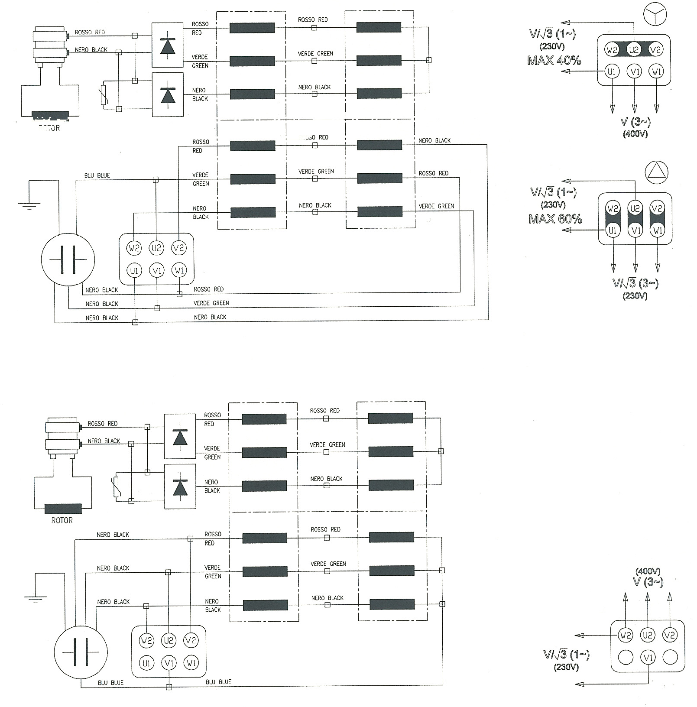
R4
R2
ОБМОТКА ВОЗБУЖДЕНИЯ
R5 - РОТОР
R3
R1
ФИЛЬТР ПОДАВ- ЛЕНИЯ ЭЛ/МАГ. ПОМЕХ
ГЛАВНАЯ ОБМОТКА
СОЕДИНЕНИЕ В «ТРЕУГОЛЬНИК»
КОМПАУНД- ТРАНСФОРМАТОР
СТАТОР
ГЕНЕРАТОР ET2М-S
ОБМОТКА ВОЗБУЖДЕНИЯ
R5 - РОТОР
ФИЛЬТР ПОДАВ- ЛЕНИЯ ЭЛ/МАГ. ПОМЕХ
ГЛАВНАЯ ОБМОТКА
R1
R3
R2
R4
ГЕНЕРАТОР ET2L-S

12. ПЕРЕВОЗКА И ХРАНЕНИЕ

Чтобы топливо не вылилось из агрегата при его перевозке или временном хранении, агрегат должен в это время находиться в близком к вертикали нормальном рабочем положении, а переключатель положений зажигания стоять в положении «OFF – ВЫКЛЮЧЕН».

Перед перевозкой агрегата:
- Закройте кран подачи топлива (при его наличии).
- Не заполняйте топливный бак до самого верха – уровень топлива не должен достигать низа заливной горловины.
- Не пользуйтесь агрегатом во время движения транспорта.
- Не допускайте работы агрегата в замкнутом транспортном средстве и используйте его в хорошо вентилируемом помещении.
- Предохраняйте агрегат от воздействия прямых солнечных лучей, когда он находится внутри транспортного средства. При длительном нахождении агрегата в закрытом транспортном средстве бензин может испаряться из топливного бака, вызывая опасность взрыва.
- Избегайте длительной езды по плохим дорогам с агрегатом на борту. Если это неизбежно, слейте заранее топливо из бака.

Перед постановкой агрегата на длительное (более двух месяцев) хранение:
- Выберите для этого помещение с умеренной влажностью и запылённостью.
- Слейте топливо из агрегатов с бензиновым двигателем.
- Слейте топливо из бака в подходящую для бензина ёмкость.
- Установите кран подачи топлива в положение «ON – ОТКРЫТ», вывинтите сливную пробку поплавковой камеры карбюратора и слейте бензин в подходящую для этого ёмкость.
- Установите кран подачи топлива в положение «OFF – ЗАКРЫТ» и плотно закрутите сливную пробку карбюратора.

ПРЕДУПРЕЖДЕНИЕ
Бензин легко воспламеняется и при определённых обстоятельствах становится взрывоопасным.
Вблизи его расположения не курите, не допускайте открытого огня и искр.
- Вывинтите свечу и залейте в цилиндр по чайной ложке чистого моторного масла. Проверните несколько раз вал двигателя, чтобы масло распределилось по поверхности цилиндра, после чего установите свечу на место.
- Медленно потяните за ручку стартерного шнура, пока не почувствуете нарастающее сопротивление. В этом положении вала и впускной и выпускной клапаны закрыты. Хранение двигателя в этом положении снижает опасность коррозии стенок цилиндра.
- Установите наконечник свечного провода обратно на свечу.
- Замените масло в двигателе.
- В агрегатах с электростартером: Чтобы продлить срок службы аккумулятора, отсоедините его и поставьте на «капельную» подзарядку.

13. УСТРАНЕНИЕ НЕПОЛАДОК

НЕПОЛАДКА |  | ПРИЧИНА | СПОСОБ УСТРАНЕНИЯ
а | Генератор не даёт напряжения (не возбуждается) | - Генератор размагничен  - Обороты двигателя слишком низки  - Неисправность выпрямительного моста  - Неисправность обмоток | - Подать на выход генератора на 1  сек. постоянный ток напр. 6 - 12В  - Проверить и отрегулировать обороты двигателя  - Проверить и при необходимости заменить  - Измерить сопротивление обмоток и сравнить с таблицей
б | Напряжение при отсутствии нагрузки слишком низкое | - Слишком малы обороты двигателя  - Неисправность выпрямительного моста  - Мал воздушный зазор в компаудтрансформаторе  - Неисправность обмоток | - Проверить и отрегулировать обороты двигателя  - Проверить мост и при необходимости заменить  - Отрегулировать высоту воздушного зазора  - Измерить сопротивление обмоток и сравнить с таблицей
в | Напряжение при отсутствии нагрузки слишком  высокое | - Обороты двигателя слишком велики  - Велик воздушный зазор в компаудтрансформаторе | - Отрегулировать обороты двигателя  - Отрегулировать высоту воздушного зазора
г | Напряжение без нагрузки в норме, а при полной нагрузке слишком низкое | - Электрическая нагрузка слишком велика  - Обороты двигателя под нагрузкой слишком малы  - Выпрямительный мост неисправен | - Проверить и, при возможности, уменьшить нагрузку  - Проверить соответствие двига- теля генератору, отрегулировать обороты двигателя - без нагрузки частота тока должна быть  на 3 -4% выше номинальной  - Проверить и при необходимости заменить
д | Нестабильность напряжения | - Неплотные соединения в сети  - Непостоянная скорость  вращения двигателя | - Проверить и зачистить контакты  - Добиться равномерности вращения
е | Перегрев генератора | - Неполностью открыты вентиляционные отверстия  - Возможная электрическая перегрузка | - Удалить препятствия для прохода воздуха, прочистить решётки  - Проверить величину тока нагрузки
ж | Генератор сильно шумит | - Поврежден подшипник  - Дефект присоединения к двигателю | 1. Проверить и при необходимости заменить подшипник  2 Проверить и, при необходимости,  исправить

